**摘要**：随着电力电子技术，微电子技术及现代控制理论的发展，交流变频技术成为一项高新技术，已经广泛的应用于个个行业。例如本课题中将变频技术运用于高压氧泵系统中使氧泵的整体特性得到很大的提高，同时解决了一些实际生产环节中遇到的诸多问题。

本课题结合上海宝闵气体公司生产现实状况，完成对氧泵供氧系统的基于PLC模糊逻辑控制的变频调速技术的改造，实现模糊逻辑控制技术，变频技术和PLC的协同合作，为高压氧泵系统在工作中提供一种稳定，节能的方法。该系统以缸内氧含量的浓度为输入变量,以变频器的频率为控制变量，实现氧泵速度的调节，达到稳定和节能的目的。高压氧泵是吹吸两用的旋涡气泵。

本文基于PLC与触摸屏的高压氧泵监测系统的设计，对高压氧泵监测系统的工艺流程及控制原理进行研究，进而采用PLC与触摸屏进行监控方案的具体设计，并制作触摸屏控制界面，实现触摸屏对高压氧泵的监控。

**关键词：plc；触摸屏；高压氧泵；监控系统**

# 1绪论

## 1.1：交流变频技术的未来及其当下

随着工业自动化程度的不断提高和能源全球性短缺趋势的加剧，变频器越来越广泛地应用在机械纺织化工造纸冶金食品等各个行业以及风机水泵等设备的节能场合，取得了明显的经济效益和社会效益。日本现年产100以下的中小功率变频器己达几百万台，除日本之外，美英德法意等工业发达国家目前也都己形成了较完整的变频器技术产业体系。

在众多调速技术中，变频器之所以受人瞩目，是因为它能根据负载的变化使电机实现自动平滑的增速或减速，调速特性基本保持了异步电机固有转差率小的特点，因而其效高范围宽精度高且能无级调速，是异步电机最理想的调速方法，尤其适用于水泵和风机，与传统的门档板调节相比，节电率高达4，以上，同时这些领域对变频器性能的要求不高，只需模拟从数百瓦的伺服系统到数万千瓦围调速到高精度快响应大范围调速系统，从单机传动到多机协调联动，从纺织印染到交通运输，从饲料和食品加工到钢铁冶练等凡用电机的场合，由于变频器的使用，都把调速效率和精度提高到前所未有的水平。

交流调速理论及应用技术大致沿下述四个方面发展:

### 1.1.1：电力电子器件的发展

20世纪50年代发明了晶闸管，它标志着以固态器件为基础的电力电子学革命的开始，从此，晶闸管的额定容量及其工作频率不断增长，使电力电子器件在调速系统中得到了广泛的应用。 70年代后第二代全控型器件迅速发展，如门极可关断晶闸管、电力晶体管、电力场效应管、绝缘栅双极晶体管等，新一代的电力电子器件又产生了新一代的交流调速装置。20世纪80年代出现的功率集成电路代表了第三代电力电子器件，使电力电子装置向小型化、智能化以及节能化发展。

### 1.1.2: 脉宽调制技术

PWM是Pulse Width Modulation的缩写，意即脉宽调节。PWM控制方式是输出波形的半个周期内发生多个脉冲，使各脉冲的等值电压为正弦波形，使输出的波形含各次谐波成分少。这种控制方式可用下图形象地说明。从下图中看到，当信号值大于三角调制波时，s1、s2开关元件同步开通闭合；当信导值小于三角调制波时，S3、S4同步闭合，输出Ed电压。输出正负相间，幅值为Ed的波形等效于信号波。注意，以上分析是指电压调节过程而言。

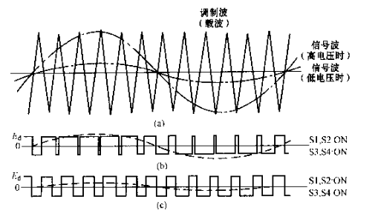

### 1.1.3: 矢量变换控制技术

为了使交流电动机能够像直流电动机那样具有优良的静动态调速特性，20世纪 70年代，德国学者 FBlaschke 提出了矢量变换控制原理，成功地解决了交流电动机电磁转矩的有效控制问题。在定向于转子磁通的基础上，采用参数重构和状态重构的现代控制理论实现了交流电动机定子电流的励磁分量和转矩量之间的解耦，实现了将交流电动机的控制过程等效为直流电动机的控制过程，在理论上实现了重大突破，从而使得交流调速的动态和静态性能完全可能同直流传动系统相媲美。矢量控制的关键是静止坐标轴与旋转坐标轴系之间的坐标变换，而两坐标轴系之间的变换的关键是要找到两坐标轴之间的夹角。目前，较为成熟的矢量变换控制法有：转子磁场定向矢量变换控制，定子磁场定向矢量变换控制，滑差频率矢量控制。受矢量控制的启发，近年来又派生出诸如多变量解耦控制、变结构滑模控制等方法【5】。目前，采用绝缘栅双极性晶体管（IGBT—Insulated Gate Bipolar Transistor）、集成门极换流晶闸管（IGCT—Intergrated Gate Commutated Thyristors）的直接转矩控制方式的变频调速装置已广泛应用于工业生产及交通运输部门中【678】。

### 1.1.4：微型计算机控制技术

微型计算机（Micro Computer）是以微处理器为核心，加上由LSI制作的内存储器M（ROM、RAM）、I/O（输入／输出）接口和系统总线（包括地址总线AB、数据总线DB、控制总线CB）组成的裸机。该层次也就是我们所说的主板, 它已安装了CPU和内存条。 微型计算机系统（Micro Computer System）是以微型计算机为核心，再配以相应的外部设备、电源、辅助电路和控制微型计算机工作的软件而构成的完整的计算系统。 由此可见，单纯的微处理器不是计算机，单纯的微型计算机也不是完整的微型计算机系统，它们都不能独立工作，只有微型计算机系统才是完整的（数值的及非数值的）信息处理系统，才具有实用意义。 一个完整的计算机系统应该包括硬件系统和软件系统两大部分。目前的各种微型计算机系统，无论是简单的单片机（又称为微控制器或嵌入式计算机）、单板机（属微型计算机系统），还是较复杂的个人计算机（PC）系统，其硬件体系结构采用的基本上是计算机的经典结构——冯.诺依曼结构：由运算器、控制器、存储器（含内存和外存）、输入设备和，输出设备五大部分组成，采用“指令驱动”方式。

微型计算机软件的种类很多，功能各异，但按计算机专业可划分为系统软件和应用软件两类。系统软件是计算机系统的核心，管理和控制计算机硬件各部分协调工作，为各种应用软件提供运行平台。系统软件主要包括：操作系统、标准实用程序、各种语言处理程序、数据库管理系统以及各种工具软件（如杀毒软件）, 其中操作系统是系统软件的核心，用户只有通过操作系统才能完成对计算机的各种操作。应用软件指系统软件之外的所有软件，是为某种应用目的而编制的计算机程序，如文字处理软件、图形图像处理软件、网络通信软件、财务管理软件、CAD/CAM软件、各种应用软件包等。用于交流调速系统的微处理器的发展经历了单片机（MCU）、可编程逻辑控制器（PLC）、精简指令集计算机（RISC—Reduced Instruetion Set Computer）三个阶段【9-11】。

现代交流调速系统由交流电动机，电力电子功率交换器，控制器和检测器等四大部分组成。电力电子功率变换器，控制器，电量检测器集中于一体，称为变频器（变频调速装置）。交流电机的不同，繁衍出不同的交流调速系统。因此现代交流调速系统可分为异步电动机调速系统和同步电动机调速系统。目前较为常用的三种方案，他们是异步电动机交流调速系统：

（1） 异步电动机交流调速系统。

（2） 开关磁阻电动机的交流调速系统

（3）同步电动机调速系统

近几年来，科学技术的迅速发展为交流调速技术的发展创造了极为有利的技术条件和物质基础。交流电动机的调速不但性能同直流电动机的性能—样，而且成本和维护费用比直流电动机系统更低，可靠性更高。现代交流调速系统由交流电动机、电力电子功变换器、控制器和检测器等四大部分组成。电力电子功率变换器、控制器、电量检测器集中于—体，称为变频器（变频调速装置）。目前，国外先进的工业国家生产直流传动的装置基本呈下降趋势，而交流变频调速装置的生产大幅度上升。以日本为例，1975年在调速领域，直流占 80%，交流占 20%；1985 年交流占 80%，直流占 20%。到目前为止，日本除了个别的地方还继续采用直流电机驱动外，几乎所有的调速系统都采用交流变频装置。因此，采用高效率经济型的交流调速系统来取代原有的直流电动机调速系统，是电机调速技术发展的方向[12][13]。

## 1.2：高压氧泵采取变频调速的目的和意义

随着信息时代的高速发展，环保、节水、节能已不再是区域性话题。据国家有关部门统计，在工程中以风机、泵类为代表的负载约占到占全国耗电量30%～40%，所以量大面广的泵类机械是我国节能的重点领域之一。在工程中对于风机、水泵这类平方减转矩负载，即随着转速的降低，负载转矩按速度的平方成比例地减少。其 40%～50%的电能都消耗在调节风门、阀门及管网的压力降上，又由于需用流量常有变化或工程设计的裕量较大等原因造成机泵的实际总效率通常很低。所以在工程设计中如能很好地解决平方减转矩负载的节能问题，对于提升系统的整体节能潜力具有重要的意义[14]。

高压氧泵原理是高压风机的叶轮边缘带有多个叶片，当叶轮旋转时，由于离心作用，两个叶片中的空气被快速地往外缘方向运动，传转输能量，风压被快速叠加，便形成了高压或高力其速度得到增加，而其电机为三相异步交流电机。

交流电动机高效调速方法的典型是变频调速，它既适用于异步电动机，也适用于同步电动机。采用变频调速不但能实现无级调速，而且根据负载的特性不同，通过适当调节电压和频率之间的关系，可使电动机始终运行在高效区，并保证良好的动态恃性。交流变频调速系统在调速时和直流电动机变压调速系统相似，机械特性基本上平行上下移动，而转差功率不变。同时交流电动机采用变频起动更能显著改善交流电动机的起动性能，大幅度降低电动机的起动电流，增加起动转矩。

风机是将电动机的轴功率转变为流体的设备。过去很少采用转速控制的方法，多是由鼠笼式异步电机拖动进行恒速运转，当需要改变流量时，调节节流阀和挡板，这种方法虽然控制简单，但节能较差，不经济，动态跟踪性能也很差。变频调速节能是于阀门调节而言，采用变频调速器后，将阀门全开，通过改变电机电源频率的方法来改变电机转速。由流体力学可知，流量 Q 与转速 n 的一次方成正比，风压H 与转速 n的平方成正比，功率 P 与转速 n 的立方成正比，调节风机流量时，可通过转速进行调节，此时风机轴输出功率与转速的立方成正比。

当需求流量或风量下降时，调节转速可以节约大量能源。例如，当需求流量或风量减少 1/2 时，通过变频调速，从理论上讲，仅需要额定功率的 12.5%，即可节约 87.5%的能源。如采用传统的调节风门挡板开度大小的方式调节风量，虽然也可相应降低能耗，但风机长期工作在额定转速状态下，能量有相当部分损失在挡板上，因此，其节能效果明显不如变频调速控制系统[18][19]。

变频调速已被公认为是最理想、最有发展前途的调速方式之一。它是利用电力半导体器件的通断作用将工频变换为另一频率的电能控制装置。以下为其具体使用时具体优点：

### 1.2.1变频调速的节能

　　1)由于采用变频调速后，风机、泵类负载的节能效果最明显，节电率可达到20%～60%，这是因为风机水泵的耗用功率与转速的三次方成比例，当用户需要的平均流量较小时，风机、水泵的转速较低，其节能效果也是十分可观的。而传统的挡板和法门进行流量调节时，耗用功率变化不大。由于这类负载很多，约占交流电动机总容量的20%～30%，它们的节能就具有非常重要的意义。

2)对于一些在低速运行的恒转矩负载，如传送带等，变频调速也可节能。除此之外，原有调速方式耗能较大者(如绕线转子电动机等)，原有调速方式比较庞杂，效率较低者(如龙门刨床等)，采用了变频调速后，节能效果也很明显。

### 1.2.2、变频调速在电动机运行方面的优势

1)变频调速很容易实现电动机的正、反转。只需要改变变频器内部逆变管的开关顺序，即可实现输出换相，也不存在因换相不当而烧毁电动机的问题。

2)变频调速系统起动大都是从低速开始，频率较低。加、减速时间可以任意设定，故加、减速时间比较平缓，起动电流较小，可以进行较高频率的起停。

3)变频调速系统制动时，变频器可以利用自己的制动回路，将机械负载的能量消耗在制动电阻上，也可回馈给供电电网，但回馈给电网需增加专用附件，投资较大。除此之外，变频器还具有直流制动功能，需要制动时，变频器给电动机加上一个直流电压，进行制动，则无需另加制动控制电路。

4)以变频器可替代DC发动机，这时使用感应电动机。与DC发动机相同，无需刷子、slip-ring等，维护性和耐环境性优秀。

5) 以1台变频器可并行运转控制几台发动机

6) 变频器可以软启动和软关闭，任意调整发动机的加/减速时间。

7) 减低启动电流。 通过变频器的软启动和软关闭，能减低启动电流到电机启动时额定电流的1.5~2倍。一般直入启动时，流动额定电流6倍的启动电流，因此会给电机的频繁运转/停止带来负荷。

8)变频器的回升制动便于进行电制动。

### 1.2.3、以提高工艺水平和产品质量为目的的应用

变频调速除了在风机、泵类负载上的应用以外，还可以广泛应用于传送、卷绕、起重、挤压、机床等各种机械设备控制领域。它可以提高奇特的产成品率，延长设备的正常工作周期和使用寿命，使操作和控制系统得以简化，有的甚至可以改变原有的工艺规范，从而提高了整个设备控制水平。

选定变频器配置时，要充分把握负载特性，但也是比较难做的。

1. 确认负荷类型、速度、性质等负载的特性;

2. 确认是否是连续运转、长时间运转、短时间运转等运转特性;

3. 确认最大消耗输出值和额定输出值;

4. 确认最高回转数和额定回转数;

5. 确认速度控制范围;

6. 确认负荷变动、电流、电压、频率、温度变化等;

7. 确认所需的控制精密度;

8. 确认制动方法;

9. 确认输入电源配置。 即，从速度-转矩特性、过载容量、时间额定、启动转矩、额定输出值、运转方式、控制方式、回转数、效率-功率等因素出发选定容量。

## 1.3：模糊控制理论及其发展现状

传统的各种控制方法均是建立在被控对象精确数学模型基础上的，然而随着系统复杂程度的提高，将难以建立系统的精确数学模型在工程实践中，人们发现一个复杂的控制系统可 由一个操作人员凭着丰富的实践经验得到满意的控制效果这说明，如果通过模拟人脑的思维方法设计控制器，可实现复杂系统的控制，由此产生了模糊控制。

由于模糊概念本身就是根据语言变量、近似推理等应用领域的需要而提出的，因而，模糊数学理论自然地应用在模糊控制当中。1972年Zadeh 把模糊逻辑应用于控制，以此提出模糊控制的基本原理，即采用模糊集合理论进行统筹考虑的模糊控制器，根据实际系统的输入输出结果，参考现场操作人员的运行经验，对系统进行实时控制。七十年代英国的马丹尼（Mamdani）首次将模糊控制理论应用于蒸汽机控制，学者汤哥（Rtonc）在学术杂志上首次发表了模糊控制技术论文，八十年代模糊控制技术的应用进入了一个全面、深入、硬件专门的阶段，模糊控制技术有了飞速发展，并拓展到了其它领域，取得了丰硕的成果[28-36]。

自从1965年美国自动控制理论专家ZadehA提出用模糊集合描述客观世界中存在的不确定性信息以来，模糊逻辑理论有了飞跃性的发展，并得到了广泛的应用。模糊控制的核心就是利用模糊集合理论，把人的控制策略的自然语言转化为计算机能够接受的算法语言所描述的控制算法。这种方法不仅能实现控制，而且能模拟人的思维方式对一些无法构造数学模型的被控对象进行有效的控制随着模糊控制理论的H益成熟，控制技术也已经得到了很好的发展，尤其是在工业控制、电力系统等 领域中解决了许多实际性的问题，取得了令人瞩目的成效。

我国许多学者自 1979 年以来在模糊控制领域开展了大量的理论及方法实验研究，并应用于实际生产过程控制中，推动了工业生产的发展[37-39]。

(1)基于模糊控制的控制系统具有如下突出优点。①模糊控制是一种基于规则的控制，在设计中不需要建立被控对象的精确数学模型，对于具有一定操作经验而非控制专业的工作 者，模湖控制方法易于掌握，系统机观和策略易于接受与理解，设计简单，便于应用。②模糊控制座接采用语言型控制规则，在工业过程从定性认识出发，比较容易建立语言控制规 则，而模糊控制对那些数学模型难以获取、动态特性不易掌握或变化显著的对象非常适用。③模糊控制系统的鲁棒性强，干扰和参数变化对控制效果的影响被大大减弱，允其适合于非 线性、时变及纯滞后系统的控制。④基于模型的控制箅法及系统设计方法，由于出发点和性能指标的不同、容易导致较大差异，但一个系统的语言控制规则却具有相对的独立性，利用这些控制规律间的模糊连接，容易找到折中的选择，采用模糊控制设计的系统动态响应品质优于常规的P1D控制，并且过程参数的变化具奋较强的适应性。⑤模糊控制算法是基于启发性的知识及语言决策规则设计的，这使得操作人员易于通过人的自然语言进行人机界面联系，这些模糊条件语言很容易加入到过程控制环节上。通过模拟人工控制的过程和方法，增强控制系统的适应能力，使之具有一定的智能水平。

(2)模糊控制的缺点。①信息简单的模糊处理将导致系统的控制精度降低和动态品质变差。②模糊控制的设计尚缺乏系统性，这对复杂系统的控制是难以奏效的。③获得模糊规则及隶属函数的方法即为系统的设计办法，在目前完全凭经验进行。

(3)糊控制理论需解决的问题。尽管模糊控制理论已经取得了可观的进展，但与常规控制理论相比仍不成熟。模糊模控制系统的分析和设计尚未建立起有效的方法，在很多场合下仍然需要依靠经验和试凑。另—方面，常规模糊控制需要不断改进稳态控制情度和提高智能水平与适应能力。从大量文献中可以看出，在实际应用中往住是将模糊控制或模糊推理的思想.与其他相对成熟的控制理论或方法结合起来，发挥各自的长处，从而获得押想的控制效果。模糊控制与神经网络相结合的方法已成为研究的热点， 二者的结合有效地推动了自学习模糊控制的发展。

模糊控制技术是智能控制的重要组成部分，实现了在传统控制理论和现代控

制理论控制效果不理想场合的自动化控制， 模糊系统理论已经广泛地应用于工业、农业、军事等多个领域，解决了大量的传统控制无法解决的实际控制应用问题，呈现出强大的生命力和发展前景。随着模糊控制理论的不断发展和运用，模糊技术将为社会各领域开辟新的应用途径，模糊控制将会产生质的飞跃。

## 1.4：本课题主要研究内容

根据企业生产工艺，研究高压氧泵使用工艺流程及控制原理，采用PLC与触摸屏进行监控方案的具体设计，进一步设计系统总体控制方案和 PLC 控制程序，并且与触摸屏控制界面相结合，使之功能更为完善，并制作触摸屏控制界面和实现触摸屏对高压氧泵工作状态的监控，能够完全适用于工业生产中。

本文的主要研究内容包括：

1、研究高压氧泵的自动切换工艺流程及控制原理。根据生产实际的系统技术要求，提出合适的控制方案，设计合理的系统控制电路。根据设计的系统控制电路，对系统的硬件进行选型、配置和接线，完成整个系统的硬件设计。

2、采用西门子 S7-300 系列 PLC对监控系统进行新的设计，给出设计方案，操作监控界面触摸屏，实现设备参数设置、运行控制、运行状态监控、故障报警等功能。

3、设计系统软件程序，包括：PLC 程序编写和触摸屏画面制作。

4、模糊控制器设计完成基于 PLC 以反应容器内压力大小为输入变量以变频器频率为控制变量的模糊控制器设计的工作。

## 1.5工艺背景

一种高压氧泵远程控制系统

**背景技术**

空分产品加压是空分低温分离装置不可或缺的后置设备。高压氧泵在正常生产负荷和低负荷的情况下，回流阀都有一定开度，高压液体回流节流会产生一定程度振动并对回流阀芯有侵蚀现象，而且振动还引起电机轴承的频繁损坏，且需要工作人员到现场进行调整，高效工作状态电力消耗大。

**实用新型内容**

一种高压氧泵远程控制系统，包括：高压氧泵，其上设置有回流节流管，氧泵回流阀，其设置于所述高压氧泵回流节流管的管路中，其为电磁阀，改电磁阀的控制通过A/D信号转换器连接至远程控制器的输入端；电机变频器，其输入端与远程控制器的输出端连接，电机变频器输出端与所述高压氧泵电机的控制回路的电性相连。

# 2变频调速在氧泵系统中的重要作用

变频调速技术涉及到电力、电子、电工、信息与控制等多个学科领域。随着电 力电子技术、计算机技术和自动控制技术的进步，以变频调速为主要代表的近代交流调速技术有了飞速的发展。最初的交流变频调速的理论诞生于20世纪20年代，直到60年代，由于电力电子器件技术的进步，才促进了变频调速技术向实用方向发展。目前，氧泵系统中电机绝大部分是三相交流异步电动机，根据交流电机的转速特性，电机的转速 n 为：

$$\text{n=}\frac{\text{60f}\left(\text{1-s}\right)}{\text{p}}$$

式中：

n——电机转速

f——电源频率

s——转差率

p——电机的极对数

当氧泵系统中电机选定后，p 为定值，也就是说电机转速的大小与电源的频率高低成正比，频率越高，转速越高；反之，转速越低。变频调速就是根据这一原理，通过改变电源的频率值来实现氧泵电机的无级调速。

## 2.1变频调速的节能原理

电机系统变频器节能即是通过改动电动机电源频率完成速度调理的，是一种抱负的高功率、高性能的调速手法，电机系统变频器节能是使用电力电子半导体器材的通断作用来完成电力电能大功率的改换及操控的电子电路设备，可直观地进行操控和显现。因为电机系统变频器节能的这个优越性，使得其适用范畴越来越广大，所选用技能也不断拓展，一起也为寻求电机系统变频器节能的小型化。因为新一代的IGBT选用了漏极-操控极新技能，是集电极-射极简的饱满电压(Ucesat)大为下降，因此选用这种新器材损耗低，有下降发热消除损耗的作用。现实上，在许多场合，还存在着大马拉小车的表象，在这一方面，还大有潜力。电机系统变频器节能能够省电这是不可磨灭的现实。使用数学公式表示如下：

其转速 n **与**流量 Q，压力 H 以及轴功率 P 具有如下关系：

$$P=QH/n$$

当电动机的转速由 n1变化到 n2时，Q、H、P 与转速的关系如下：

$$Q_{2}= Q_{1}(\frac{n2}{n1})$$

$$H2=H1{(n2/n1)}^{2}$$

$$P2=P1{(n2/n1)}^{3}$$

即，流量与转速成正比，压力与转速的平方成正比，轴功率与转速的立方成正比。

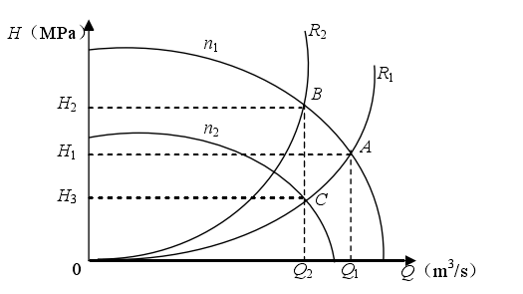

压力 H-流量 Q 曲线特性图

n1——代表电机在额定转速运行时的特性；

n2——代表电机降速运行在

n2——转速时的特性；R1-代表风机、泵类管路阻力最小时的阻力特性；

R2——代表风机、泵类管路阻力增大到某一数组时的阻力特性。

从风机的运行曲线图来分析，风机、泵类在管路特性曲线 R1工作时，工况点为 A，其流量压力分别为 Q1、H1，此时风机、泵类所需的功率正比于 H1与 Q1的乘积，即正比于 AH10Q1的面积。由于工艺要求需减小流量到 Q2，实际上通过增加管网管阻，使风机、泵类的工作点移到 R2上的 B 点，压力增大到 H2

，这时风机、泵类所需的功率正比于 H2与 Q2的乘积，即正比于 BH20Q2的面积。显然风机、泵类所需的功率增大了。这种调节方式控制虽然简单、但功率消耗大，不利于节能，同时过高的压力对管网和设备还可能造成危害，是以高运行成本换取简单控制方式。

若采用变频调速，风机转速由 n1下降到 n2，这时工作点由 A 点移到 C 点，流量仍是 Q2，压力由 H1降到 H3，这时变频调速后风机所需的功率正比于 H3与 Q2的乘积。

风机、泵类负载采用变频调速后，节电率可以达到20%~60%，这是因为风机、泵类负载的耗电功率基本与转速的三次方成比例。当用户需要的平均流量较小时，风机、泵类采用变频调速使其转速降低，节能效果非常可观。而传统的风机、泵类采用挡板和阀门进行流量调节，电动机转速基本不变，耗电功率变化不大。在此类负载上使用变频调速装置具有非常重要的意义。以节能为目的的变频器的应用，在最近十几年来推广发展非常迅速，据有关方面统计，我国已经进行变频调速改造的风机、泵类负载约占总容量的5%以上，年节电约800亿千瓦时。由于风机、水泵、压缩机在采用变频调速后，可以节省大量电能，所需的投资在较短的时间内就可以收回，因此，在这一领域中变频调速应用得最多。目前应用较成功的有恒压供水、各类风机、中央空调和液压泵的变频调速。特别值得指出的是恒压供水，由于使用效果很好，现在已形成典型的变频控制模式，广泛应用于城乡生活用水、消防、喷灌等。恒压供水不仅节省大量电能，而且延长了设备的使用寿命，使用操作也更加方便。一些家用电器，如冰箱、空调等采用变频调速，也取得了很好的节能效果。

## 2.2变频调速时氧泵（三相异步电机）的机械特性

变频调速时电动机的机械特性用以下公式(式中忽略定子、转子的内阻)来分析

最大转矩

$$Tm≈\frac{m1p}{8π^{2}\left(L1+L2\right)}{\left(\frac{U1}{f1}\right)}^{2}$$

启动转矩

$$Tst≈\frac{m1pR2}{8π^{3}{\left(L1+L2\right)}^{2}}{\left(\frac{U1}{f1}\right)}^{2}\frac{1}{f1}$$

临界点转速降

$$∆n_{m}=s_{m}n1≈\frac{R2}{2πf1\left(L1+L2\right)}\frac{60f1}{p}=\frac{30R2}{πp\left(L1+L2\right)}$$

以电动机的额定频率 f 1N 为基准频率 ,在生产实践中 ,变频调速时电压随频率的调节规律以基准频率为分界线 ,我们分两种情况分析:

( 1)在基频以下调速时 ,保持U 1/f1 = 常数调解 ,即恒转矩调速。 由式 ( 9)可知 当 f 1 减少时 ,最大转矩不变 ,启动转矩增大 ,临界点转速降不变。 因此机械特性随频率的降低而向下平移 ,如图 1虚线所示。 实际上 ,由于定子电阻的存在 随 f 1 的降低 ,最大转矩将减小 ,当 f 1 很低时 ,最大转矩减少很多。 定子阻抗压所占的份量比较显著 ,不能再忽略。如果电动机在额定负载下运行 ,U 1 降低后将导致转速下降 ,转差率增大 ,转子电流因转子电动势 E 2S = sE 2 的增大增大 ,从而引起定子电流增大 ,导致电动机过载。 长期欠压过载运行 ,必然使电动机过热、使用寿命缩短。 另外电压下降过多 ,可能出现最大转矩小于负载转矩 ,导致电机停转。为保证电动机在低速时有足够大的最大转矩值 ,可人为地把电压 U 1 抬高一些 ,以便近似地补偿定子压降 ( f 1N >f 11> f12> f13 )。

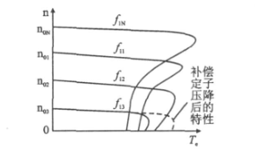

补偿定子压降的特性

( 2)在基频以上调速时 ,频率从 f 1N 往上增高 ,但电压 U 1 却不能超过额定电压 U 1N ,最多只能保持 U 1 =U 1N 。 由式 U 1 ≈ E 1 = 4. 44f 1 N 1 k W1 H m 可知 ,这将迫使磁通与频率成反比例降低。当频率提高时 ,同步转速随之提高 ,最大转矩减小 ,机械特性上移 。 由于频率提高而电压不变 ,气隙磁动势必然减弱 ,导致转矩减小。由于转速升高了 ,输出的功率基本不变。因此 ,基频以上变频调速属于弱磁恒功率调速 ( f 1N > f 11 >f 12 > f 13 )。

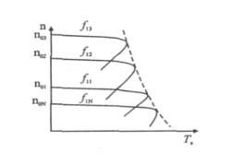

变频调速的特性曲线

把基频以下和基频以上两种情况结合起来，可以得出三相异步电机的运行特性曲线。

## 2.3本章小结

本章通过对变频调速在氧泵系统中的节能调速原理以及变频调速时电动机的机械特性的理论分析，进一步明确了恒压频比变频调速在氧泵系统中的重要意义。

# 3氧泵系统软硬件组态

## 3.1氧泵系统硬件配置

### 3.1.1 PLC的选型

Simatic S7-300可编程控制器采用模块化结构设计。充分体现了自动化系统的集成与开放性。适用于自动化工程的各种场合，在生产制造过程中尤为适用。能适合自动化工程中的各种应用场合，尤其是在生产制造工程中的应用。各种单独的模块之间可进行广泛组合以利于扩展。

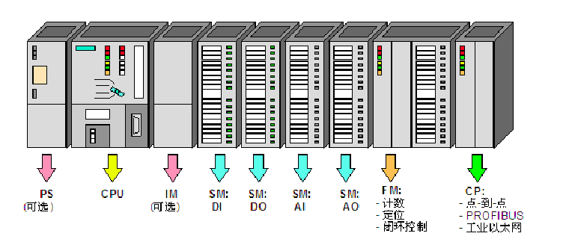

Simatic S7-300 系列 PLC 有以下显著特点：

(1)循环周期短，指令处理速度快。

(2)指令集包含了 350 条多指令， CPU集成系统功能强大。

(3)产品设计紧凑，节约空间。

(4)模块化、无风扇结构，易于实现分布式配置。

(5)有各种不同性能档次的 CPU 模块可供使用。

(6)模块可选择，可以满足不同的应用需求。

(7)使用微存储卡存储数据和程序，系统免于维护。

(8)露天使用的模块类型 (SIPLUS)，可在恶劣气候条件下工作。

PLC

系统模块组成：

(1)电源模块 (PS)：用于将市电电压 (交流 120/230V)转换为

24V 直流工作电压，为 S7-300 CPU 和信号模块、传感器执行器等供电。

(2)中央处理单元(CPU)：主要功能是执行用户程序，不同的 CPU具有不同的功能。有的 CPU 上有集成的 PROFIBUS_DP

通信接口，有的 CPU 自身带有集成 I/O 口。

(3)信号模块 (SM)：主要功能是使得不同级的过程信号平和

S7-300 的内部信号电平相匹配，主要有数字量输入模块，数字量输出模块。数字 I/O 模块，模拟量输入模块，模拟量输出模块，模拟量 I/O 模块。

(4)功能模块 ((FM) ：主要用于过程信号处理过程中执行特殊任务的模块，例如：高速计数、定位或闭环控制功能。

(5)通讯处理器 (CP) ：扩展中央处理单元 CPU 的通信任务，例如通过 CPU上的 DP 口与 CP342 建立 PROFIBUS_DP 通信。

(6)接口模块 (IM)：主要功能是连接 S7-300 的各个机构，实现模块的扩展。

### 3.1.2频器选型

变频器选用三菱公司的 FR-A540 变频器，其端子示意图如图 2.5 所示。它的功率范围为：0.4~3.7KW，自动转矩提升，能实现 6Hz 时 150%转矩输出。数字式拨盘，参数的设定简单快捷。柔性 PWM，实现更低噪音运行。具有 15 段速，PID 控制，4~20m A输入和漏、源型转换等多功能。

FR-A540 变频器主要端子说明

|  |  |  |
| --- | --- | --- |
| 端子记号 | 端子名称 | 说明 |
| R，S，T | 交流电源输入 | 连接工频电源当使用高功率因数转换器时，确保这些端子不连接（FR-HC） |
| U，V，W | 变频器输出 | 接三相电机 |
| R1，S1 | 控制回路电源 | 与交流电源端子 R，S 连接。在保持异常显示和异常输出时或当使用高功率因数转换器时（FR-RC）时，拆下R-R1 和 S-S1 之间的短路片，并提供外部电源到此端子 |
| P，P1 | 连接改善功率因数  DC 电抗器 | 拆开端子 P，P1 间的短路片，连接选件改善功率因数  用电抗器（FR-BEL） |
| PR，PX | 连接内部制动回路 | 用短路片将 PX-PR 间短路时（出厂设定）内部制动回  路便生效。 |
|  | 接地 | 变频器外壳接地用，必须接大地 |
| RS-485 | PU 接口 | 通过操作面板的接口，进行 RS-485 通迅  ·遵守标准：EIA RS-485 标准  ·通讯方式：多任务通信  ·通迅速率：最大：19200bps  ·最长距离：500m |

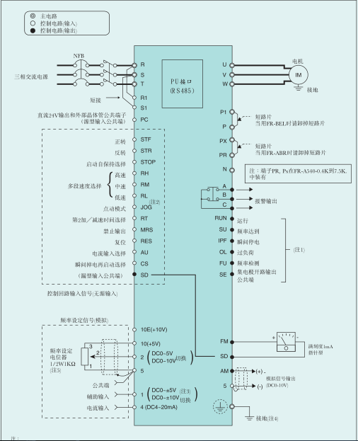

由上可见，变频器和电机得到全面的保护。

变频器还具备如下的保护功能：

（1）变频器过电压/欠电压保护、短路保护；

（2）对变频器和电机的过热保护；

（3）电机的锁死保护、缺相保护；

（4）电机热敏电阻 PTC 的接口。

### 3.1.3传感器选型：

KHP300T系列气体压力变送器采用高性能进口扩散硅芯体，专用的集成IC运放电路，大大提高了压力测量的稳定性，把把压力信号转换成4-20Ma,0-5V,0-10V等标准信号。

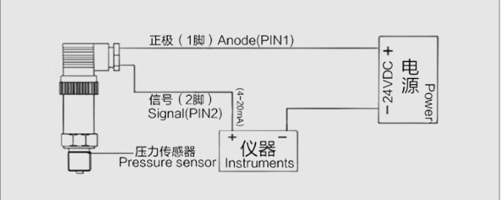

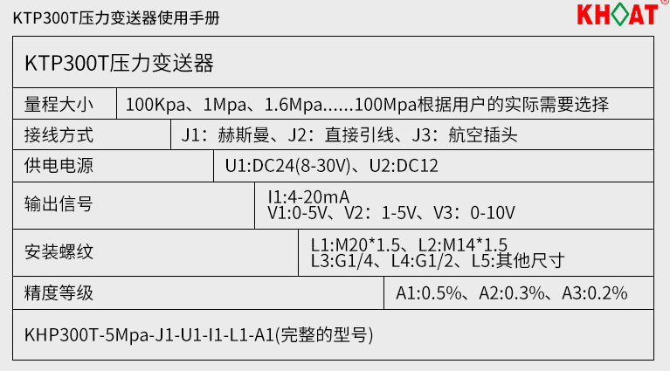

## 3.2氧泵系统硬件配置

组态软件是工业应用软件的一种 ， 作为数据采集监控系统SCADA(Supervisory Control and Data Acquisition)的软件平台，具有强大的功能，对工业自动化生产起到巨大的推动作用[26]。早期的组态软件人机界面简单、功能单一，随着相关软件技术与控制系统的发展，组态软件处理的任务越来越复杂，实现的功能也更加全面，尤其是软件部分独立出来，与硬件分离，有利于促进组态软件的开发和发展。现场总线技术的成熟与集中统一，极大便利了各种设备之间的互联，I/O 驱动软件也逐渐向标准化的方向发展，为组态软件在工业自动化领域的发展提供了更广阔的空间。

### 3.2.1 Win CC 组态软件的概述

SIMATIC WinCC(Windows Control Center)--视窗控制中心，它是第一个使用最新的32位技术的过程监视系统，具有良好的开放性和灵活性。

WinCC集生产自动化和过程自动化于一体，实现了相互之间的整合，这在大量应用和各种工业领域的应用实例中业已证明，包括：汽车工业、化工和制药行业、印刷行业、能源供应和分配、贸易和服务行业、塑料和橡胶行业、机械和设备成套工程、金属加工业、食品、饮料和烟草行业、造纸和纸品加工、钢铁行业、运输行业、水处理和污水净化。

win CC V6.0 采用标准 Microsoft SQL Server 2000 数据库进行生产数据的归档，同时具有 Web Navigator 浏览器功能，其采用 B/S 结构，通过打开的 IE浏览器，就可以实现即使没有安装 Simatic Win CC 基本系统的客户机上监控服务器上 Simatic Win CC 工程的运行。作为 Simatic 全集成自动化系统的重要组成部分，Win CC 确保与 Simatic S5、S7 和 505 系列的 PLC 连接的方便与通讯的高效；Win CC 与 STEP 7 编程软件的紧密结合缩短了项目开发的周期。此外，Win CC 还有对 Simatic PLC 进行系统诊断的选项，给硬件维护提供了方便。 Win CC 系统有变量管理器、图形编辑器、报警记录、变量归档、报表编器、全局脚本、文本库、用户管理器和交叉引用表等部分组成[28]。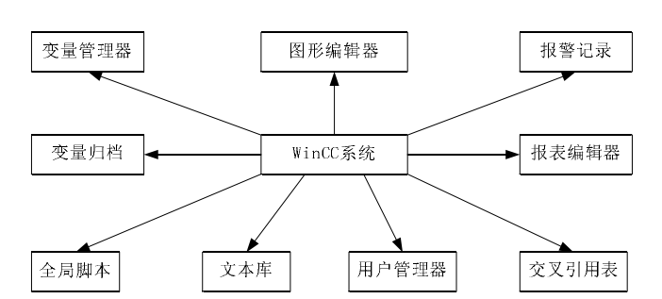

建立一个工程的一般步骤：

第一步：启动 Win CC 建立一个项目

为工程创建一个目录用来存放与工程相关的文件。

第二步：选择及安装通讯驱动程序

第三步：定义变量 在“变量管理”中，对内部变量和外部变量进行定义。并可以根据 PLC 的输入与输出，进行变量分组。在定义变量的同时，定义地址属性。

第四步：建立和编辑过程画面

第五步：指定 Win CC 运行系统的属性

第六步：激活 Win CC 画面

第七步：使用变量模拟器测试过程画面

### 3.3PLC系统资源分配

# 4模糊控制理论及其控制器的设计

目前,随着的广泛应用以及其功能的不断提高,基于模糊控制器的研究成为一个焦点,并取得了一定的成果。模糊控制集成到可编程控制器中,实现方法主要有三种,即查表法、硬件专用模糊控制器和软件模糊推理。其主要区别在于模糊推理的实现方法不同。它的优点在于：不理会控制对象的数学模型，利用人在生产过程中积累的控制知识设计模糊控制器达到控制要求。它属于非线性控制方法，适用范围广，同时具有并行处理功能，对被控对象的变化不发生反应，表现出非常优秀的鲁棒性。而且模糊控制器构造简单，执行效率高，成本低廉，易于被人们接受[30]。国外有些著名的控制领域专家指出，模糊控制是今后发展的智能控制技术的重要组成部分，由此可见，模糊控制极大地拓展了智能控制领域的研究范围。

## 4.1模糊控制系统的组成

(1) 模糊化(Fuzzification)

这一步骤的功能是将输入的实测物理量变换为模糊控制量。图中 e 表示误差，由 e生成误差变化率 de/dt，这两个信号都是真实的物理量，它们需要进行论域变换。论域变换后还是真实的物理量，需要对其划分和定义模糊集合。

(2) 知识库(Knowledge base)

知识库存放着所有与模糊控制器有关的经验，它代表着模糊控制器的精度和动态性能好坏，是整个模糊控制器的关键。它包括数据库和规则库：数据库存储着模糊控制器设计过程中要用到的规则、知识和算法；规则库存储着模糊语言搭建的控制规则，控制专家的经验水平直接影响着规则库搭建的好坏。

数据库（Data base）

有关模糊化、模糊推理、解模糊的一切知识在数据库中存储着，比如前面介绍的模糊化中的论域变换方法、输入变量各模糊集合的隶属函数定义、模糊推理算法、解模糊方法等等。

规则库（Rule base）

其中包含一组模糊控制规则，即以“IF----THEN----”形式表示的模糊条件语句:

if E is A1 and Ec is B1 then u is C1;

if E is A2 and Ec is B2 then u is C2;

if E is A3 and Ec is B3 then u is C3;

(3) 模糊推理(Inference enginc)

模糊推理模拟人的思维对模糊变量按照模糊规则进行推理，属于广义前向推理。

(4) 解模糊(Defuzzification)

解模糊也叫清晰化，它的作用是将推理机制得到的模糊控制量转化成真实的物理量，在经过尺度变换变成系统实际的控制量。

综上所述，模糊控制算法可概括为以下四个步骤：

（1）先根据采样得到的系统输出值，计算出选择的输入变量；

（2）把输入变量的精确值变为模糊量；

（3）根据输入变量（模糊量）和模糊控制规则，按模糊推理合成模糊控制规则来计算控制量（模糊量）；

（4）根据上述得到的控制变量（模糊量）计算精确的控制量。

## 4.2 自适应模糊控制器的设计

模糊控制器的结构设计是指确定模糊控制器的输入变量和输出变量。通常将具有一个输入变量和一个输出变量（即一个控制量和一个被控制量）的系统称为单变量系统，而将多于一个输入/输出变量的系统称为多变量控制系统。模糊控制器的输入量基本上为三类：误差、误差的变化和误差变化的变化。输出变量可取控制量的大小。或控制量的变化量 Δu ，若误差“大”时，则以绝对的控制量输出；而当误差为“中”或“小”时，则以控制量的增量（即控制量的变化）为输出。

一般模糊控制器分为一维模糊控制器、二维模糊控制器和多维模糊控制器。原则上是控制器的维数越多控制的精度越高，但维数过高，会给模糊规则的确定和模糊决策带来一定的难度，考虑到系统在动态调节过程中，只要求控制器具有较好的鲁棒性和快速性，对精度要求并不十分高。因而，在模糊控制器的设计中，采用常规的二维模糊控制器。

模糊控制方式:

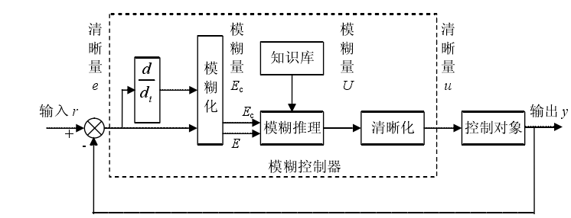

模糊控制器原理图

模糊控制器一般由模糊化接口、知识库、模糊推理机、解模糊接口四个部分组成。在控制器原理图，u 是一个单输入单输出被控对象的输入，y 是被控对象的输出，r 是给定量输入，e=r-y 是误差。虚线部分就是模糊控制器（FC），它根据误差信号 e，产生合适的控量 u 输出给被控对象。

此模糊控制器的功能即是由通过编程实现,具体包括输入量的模糊化,模糊推理和解模糊三个部分。其中和分别为过程精确偏差值和偏差变化率模糊化后的模糊输入,为模糊输出量,而为解模糊后的精确输出量。

### 4.2.1模糊语言变量语言值分档的选取

模糊控制器的控制规则是由输入输出模糊语言变量的不同语言值排列组合而构成的若干条模糊条件语句,它们反映了人工控制的某种思维方式,模糊条件语句中描述输入输出语言变量状态的词汇也称为语言值,如“正大',、“负小”等的集合,称为这些模糊语言变量的词集也可以称为模糊语言变量的模糊状态,它是根据模糊语言的定义,由语法规则生成的语言值的集合。

在高压氧泵监控系统的模糊控制器中将反应罐中的压强偏差e作为输入语言变量，其分成个7级别,分别为正大（PB）、正中（PM）、正小(PS)、零(ZE)、负小(NS)、负中(NM)、负大(NB)。同理,我们将偏差变化率ec分为七个级别。即分别为正大（PB）、正中（PM）、正小(PS)、零(ZE)、负小(NS)、负中(NM)、负大(NB)。同理,我们将输出u分为七个级别。即分别为正大（PB）、正中（PM）、正小(PS)、零(ZE)、负小(NS)、负中(NM)、负大(NB)。

### 4.2.2 论域、量化因子及比例因子的选择

在高压氧泵模糊控制系统中,反应罐中的压强偏差为[40kp,80kp],使用传感器传入模拟量为4—20mA的电流信号的偏差物理论域[-5mA，+5mA]，采样时间为10S,故将其转换为整数论域,即：

E = [-3,-2,-1,0,1,2,3]

na = 3

按照定义:

$$k_{a}= n_{a}/e_{max}$$

$$k_{a}=\frac{3}{5}=0.6$$

式中 $k_{a}$ 称为偏差语言变量的量化因子。如果在采样时刻得到的物理量基本论域中的一个精确值,则可以找到模糊论域中的一个元素与之对应。

同理ec的物理论域为[-1,+1], 将其换为整数论域,即:

Ec = [-3,-2,-1,0,1,2,3]

nb= 3

按照定义:

$$k_{b}= n_{b}/e_{cmax}$$

$$k_{b}=\frac{3}{1}=3$$

式中 $k_{b}$ 称为偏差语言变量的变化的量化因子。可得氧泵模糊控制系统的偏差的变化的量化因子。

模糊推理决策后控制器的输出是一个模糊向量,虽然经过模糊判决得到了一个清晰量,但这仍只是输出模糊论域中一个等级数,还不能直接由控制器输出作用于执行机构去对被控对象施行控制,还必须乘上一个输出量比例因子。

电机的转速调整输出量的物理论域为[6,18],为了符合工程计算，统一减去12得到新的物理论域[-6,6]将其转换为整数论域为:

U = [-3,-2,-1,0,1,2,3]

Umax= 3

按照定义:

$$k_{u}= u/u_{max}$$

$k_{u}= 6/3$ = 2

式中 $k_{u}$ 称为输出语言变量的比例因子。

### 4.2.3 隶属函数的确定及模糊变量表的建立

模糊语言变量的每一个语言值实际上是一个在模糊论域上的模糊子集。由模糊集合的定义可知,模糊子集最终总是通过隶属函数来描述的。语言值隶属函数又称为语言值的语义规则,它有时以连续函数的形式出现,也可以以离散的量化等级的形式表达,它们各有自己的特色。连续的隶属函数描述比较准确,而离散化的量化等级简洁直观。隶属函数有很多种，比如三角分布，正态分布，加权平均法等。

隶属函数的形状在达到控制要求方面并无大的差别,倒是隶属函数的幅宽大

小对性能影响较大。所以一般选用三角形能很快反应产生一个相应的调整量输出。

在本课题中选用三角形隶属度函数作为模糊子集的隶属函数。

角分布的隶属度函数：

$$μ_{a}\left\{\begin{aligned}{u-a}/{b-a}(a≤μ≤b) \\ {u-c}/{b-c}(b≤μ≤c) \\ 0μ∈(μ<a,μ>c)\end{aligned}\right.$$

这是实际工程中最为常用的一种隶属度函数,其形状和分布由三个参数完全描述。

根据各变量论域的选择及的隶属函数曲线如：

把各语言变量的模糊论域中的元素和其语言值分别作为行和列,则可以得到

语言变量值隶属函数的表格表示,即建立模糊变量表：

模糊变量表

|  |  |  |  |  |  |  |  |
| --- | --- | --- | --- | --- | --- | --- | --- |
| E\U\Ec | NB | NM | NS | Z | PS | PM | PB |
| NB | PB | PB | PM | PM | PM | ZE | ZE |
| NM | PB | PB | PM | PS | PS | ZE | NS |
| NS | PM | PM | PM | PS | ZE | NS | NS |
| Z | PM | PM | PS | ZE | NS | NM | NM |
| PS | PS | PS | ZE | NS | NS | NM | NM |
| PM | PS | ZE | NS | NM | NM | NM | NB |
| PB | ZE | ZE | NM | NM | NM | NB | NB |

电流测量范围为4-20mA的模拟量系统经了转换后的数值范围为0一27648,实际上仅有很少的几个点能达到较大的取值,一般的取值要比上述范围小得多,约对应为 -3552一 +3552范围,。具体量化取值对应表情况,这里为了使量化后的论域元素便于用无符号数表示,在量化后的论域元素上加一个偏移量+3。使得模糊论域元素用对应的离散数存储,这样便于梯形图的编制。

|  |  |  |  |  |  |  |  |
| --- | --- | --- | --- | --- | --- | --- | --- |
| e | <-3552 | -3552-- -2368 | -2368-- -1184 | -1184--+1184 | +1184--+2368 | +2368--3552 | >3552 |
| 模糊论域 | -3 | -2 | -1 | 0 | 1 | 2 | 3 |
| 偏移存储 | 0 | 1 | 2 | 3 | 4 | 5 | 6 |

参考文献

[5] 丁斗章. 变频调速技术与系统应用[M]. 北京:机械工业出版社，2005.

[6] 韩安荣. 通用变频器及其应用[M]. 北京:机械工业出版社，2000

[7] 孙增析. 张再兴.智能控制理论与技术[M]. 北京:清华大学出版社，2002.

[8] 曹承志，王楠.智能技术[M]. 北京:清华大学出版社，2004